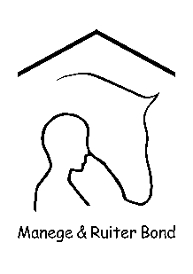
Niveau VS / 2 Versie 1

Datum:
Naam:
Paard / Pony:
Jury:
 | Alles lichtrijden (+ verlichte zit) |  | Cijfer | Opmerkingen van jury
1. | Tussen M en C | Halthouden en groeten  Voorwaarts in arbeidsstap
2. | Tussen C en H | Arbeidsdraf  Hoefslag 1 x rond
3. | E | Verlichte zit  Over de balken daarna lichtrijden
4. | B | Verlichte zit  Hindernis 1 springen daarna lichtrijden
5. | E  B | Afwenden  Rechterhand
6. | Tussen B en F | Slalom om de blokken
7. | E | Verlichte zit  Hindernis 2 springen daarna lichtrijden
8. | Voor A | Verlichte zit en over de balkjes daarna lichtrijden
9. | C | Grote volte
10. | B | Slalom om de blokjes
11. | K-X-M | Van hand veranderen
12. | A | Binnenkomen en in stap overgaan
13. | G | Halthouden en groeten
14. |  | Stap
15. |  | Draf
16. |  | Verlichte zit
17. |  | Beenhouding en beenhulpen
18. |  | Handhouding en teugelhulpen
19. |  | Algemene indruk
20. |  | Verzorging van paard/pony/ruiter
 |  | TOTAAL |  | max 200 / 120 + = 1 punt

Bronvermelding:
De proeven zijn eigendom van de M&RB.
Bron en copyright van alle proeven zijn van de M&RB.
Er is geen commercieel belang, alleen een toetsing van de vorderingen van de ruiters.

